2021年临床执业医师成绩分析报告
(模板)

姓 名： | 张三
准考证号： | 4104201109999
证件编号： | 410782199111210000Y
报考类别： | 临床执业医师
毕业学校： | 中华大学
报考学历： | 本科

国家医学考试中心
2021年10月
报告数据说明
1.医师资格考试的性质为标准参照考试，通过当年的合格线即为合格。此报告所提供百分等
级与全国平均水平的比较等分析，只为帮助考生提高医学专业知识与技能，最终成绩以成
绩单为准。
2.2021年医师资格考试临床执业医师类别的考试内容由基础医学、医学人文、临床医学、
预防医学模块组成。其中基础医学所含二级学科为生物化学、生理学、医学微生物学、
医学免疫学、药理学、病理学、解剖学、病理生理学；医学人文所含二级学科为医学心理学、医学伦理学、卫生法规；临床医学所含二级学科为内科、外科、妇产科、儿科。本报告将按以上试卷结构对你本次考试的成绩进行分析。
3.报告中认知层次指某试题对考生在相应学科认知领域上的不同要求，具体分为：记忆、理
解和应用。
此种划分方法主要参考了美国心理学家布卢姆提出的教学目标分类理论。其中，记忆指对
知识材料的记忆，包括具体事实、方法、过程、理论等的记忆；理解指对知识材料意义的
把握，包括三种基本形式，转化、解释和推断；应用指把学到的知识应用于新的情境、解
决实际问题的能力，包括概念、原理、方法和理论的应用等。三者中，记忆为最低的认知
目标层次，理解次之，应用则要以记忆和理解为基础，是较高水平的认知目标。如：某试
题的认知层次为记忆，指此题主要考查你对某知识点的记忆，而如果为应用，则要考查你
将此知识应用到实际的医疗情境中的能力。
4.报告中的百分等级是指等于或低于你的得分的考生数占相应考生群体的百分比，即百分等
级越高，排名越靠前。全国考生百分等级是指你所得的分数在全国考生中所处的百分等级；
相同学历考生百分等级是指你所得分数在相同学历考生中所处的百分等级。如：在某考生
群体中，你的成绩为第一名，则百分等级为100，最后一名则为0。
对比你的百分等级，可看出你本次考试成绩在相应群体中所处的位置；你还可以通过比较
自己各学科的百分等级，看出掌握薄弱的学科。如：在全国考生群体中，你基础医学得分
的百分等级为80、医学人文得分的百分等级为50、临床医学得分的百分等级为85、预防
医学得分的百分等级为45，由此可知，你的各模块成绩中临床医学、基础医学在全国考
生中处于较高的水平，医学人文和预防医学则处于中等水平，后两个模块还需要加强。
5.报告中的相同学历群体是指与你报名所填报的学历相同的考生群体，具体分为：中专、大
专、本科、硕士研究生、博士研究生、无学历。
6.报告中的掌握率是指你相应学科所得分与本学科满分的比值，用以表示你对相应部分知识
的掌握程度。如：你的儿科掌握率为50%，说明儿科的试题你答对了50%。
通过比较你各学科的掌握率，以及与全国平均掌握率之间的差异，可看出你掌握薄弱的学
科。如：你的儿科掌握率为50%，全国平均掌握率为40%，可知你对儿科部分试题的回答
正确率要高于全国平均水平；你的内科掌握率为60%，全国平均掌握率为65%，可知你对
内科部分试题的回答正确率要高于你儿科部分试题，但低于全国平均水平。
7.根据全国医师资格考试的相关规定，本报告只提供考生总分、各单元以及各模块的实际得分，其他部分仅给出掌握率情况。

一、考试成绩

考试单元名称 | 成绩 | 全国考生的平均分 | 在全国考生中的百分等级 | 在同学历考生中的百分等级 | 在同考区考生中的百分等级
总成绩 | 381.00 | 361.00 | 71 | 72 | 73
第一单元 | 81.00 | 65.22 | 57 | 59 | 58
第二单元 | 96.00 | 75.43 | 38 | 40 | 39
第三单元 | 104.00 | 80.00 | 52 | 54 | 53
第四单元 | 100.00 | 83.12 | 65 | 66 | 67
您总成绩的基本情况为：总成绩为381.00分，在全国考生中的百分等级为71（即您的成绩高于全国71%的考生）；在同学历考生中的百分等级为72（即您的成绩高于和您学历相同的72%的考生）；在同考区考生中的百分等级为73（即您的成绩高于您所在考区73%的考生）；全国考生总成绩的平均分为361.00分。

二、考试各模块情况
模块 | 成绩 | 个人掌握率（%） | 全国平均掌握率（%）
基础医学 | 75.00 | 47.56 | 55.00
医学人文 | 30.00 | 56.25 | 51.00
临床医学 | 251.00 | 67.27 | 53.21
预防医学 | 25.00 | 63.33 | 52.35

考生模块掌握率对比图
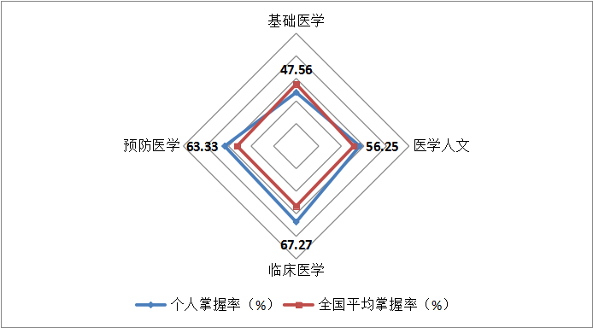
基础医学模块满分80分。您该模块的成绩为75.00分，掌握率（计算公式为平均分除以满分）为47.56%，全国考生该模块的平均掌握率为55.00%。
医学人文模块满分48分。您该模块成绩为30.00分，掌握率为56.25%，全国考生该模块的平均掌握率为51.00%。
临床医学模块满分442分。您该模块成绩为251.00分，掌握率为67.27%，全国考生该模块的平均掌握率为53.21%。
预防医学模块满分30分。您该模块成绩为25.00分，掌握率为63.33%，全国考生该模块的平均掌握率为52.35%。

考生模块百分等级对比图（全国）
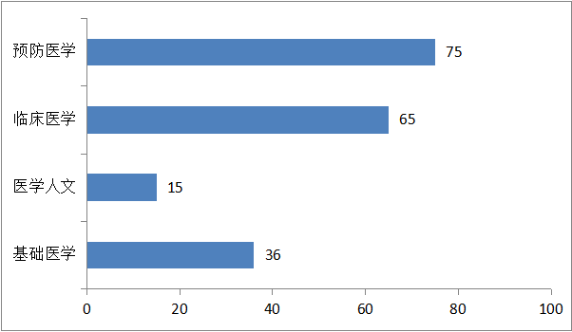

考生模块百分等级对比图（同学历）
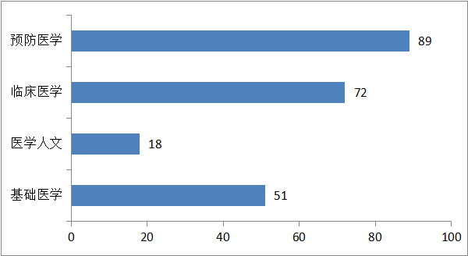

考生模块百分等级对比图（同考区）
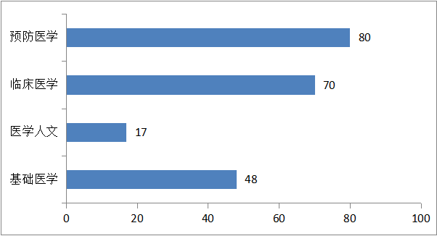
您基础医学模块得分在全国考生中的百分等级为36，在同学历考生中的百分等级为51，在同考区考生中的百分等级为48。
您医学人文模块得分在全国考生中的百分等级为15，在同学历考生中的百分等级为18，在同考区考生中的百分等级为17。
您临床医学模块得分在全国考生中的百分等级为65，在同学历考生中的百分等级为72，在同考区考生中的百分等级为70。
您预防医学模块得分在全国考生中的百分等级为75，在同学历考生中的百分等级为89，在同考区考生中的百分等级为80。

三、考试各学科掌握情况
●基础医学模块
学科 | 个人掌握率（%） | 全国平均掌握率（%）
生物化学 | 36.36 | 37.40
生理学 | 50.00 | 46.64
医学微生物学 | 57.14 | 66.00
医学免疫学 | 42.86 | 42.50
药理学 | 37.50 | 68.59
病理学 | 53.33 | 56.61
解剖学 | 60.00 | 49.69
病理生理学 | 40.00 | 57.75

基础医学模块掌握率对比图
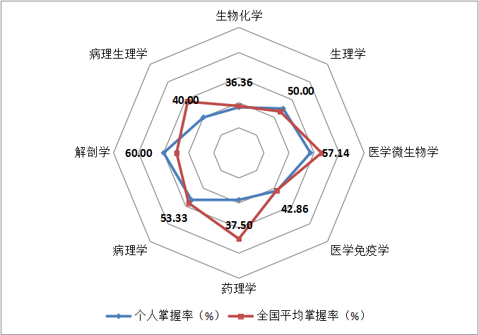

基础医学模块百分等级对比图（全国）
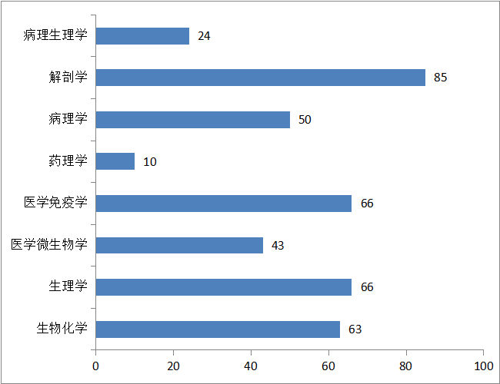

基础医学模块百分等级对比图（同学历）
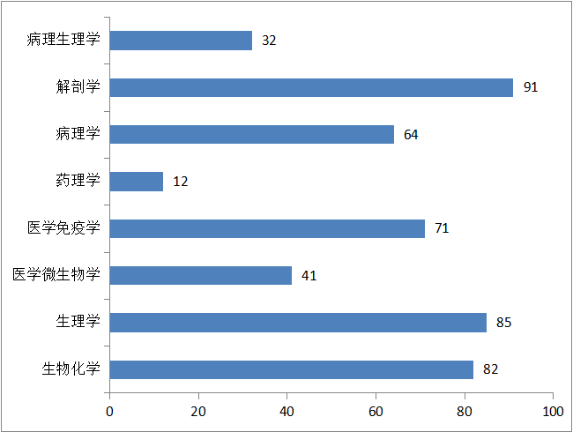

●医学人文模块
学科 | 个人掌握率（%） | 全国平均掌握率（%）
医学心理学 | 62.50 | 73.16
医学伦理学 | 62.50 | 67.74
卫生法规 | 43.75 | 57.47

医学人文模块掌握率对比图
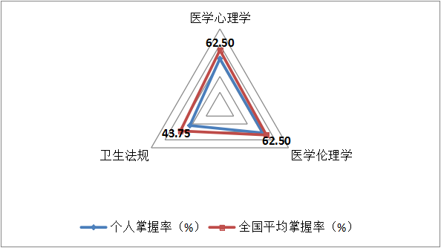

医学人文模块百分等级对比图（全国）
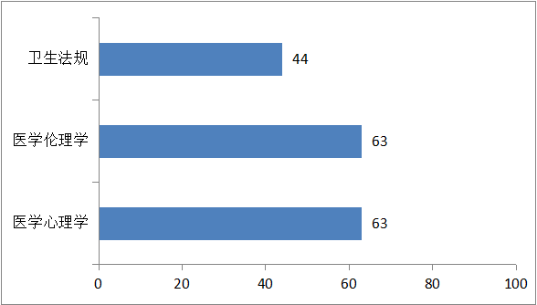

医学人文模块百分等级对比图（同学历）
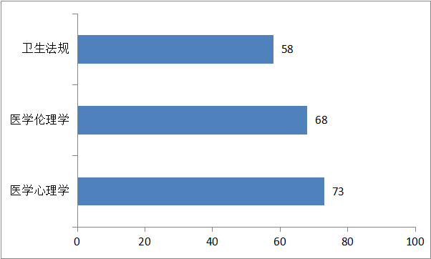

●临床医学模块
●●按二级学科划分
学科 | 个人掌握率（%） | 全国平均掌握率（%）
内科 | 63.08 | 60.92
外科 | 74.40 | 67.12
妇产科 | 69.23 | 63.98
儿科 | 65.31 | 59.07

临床医学模块（按二级学科划分）掌握率对比图
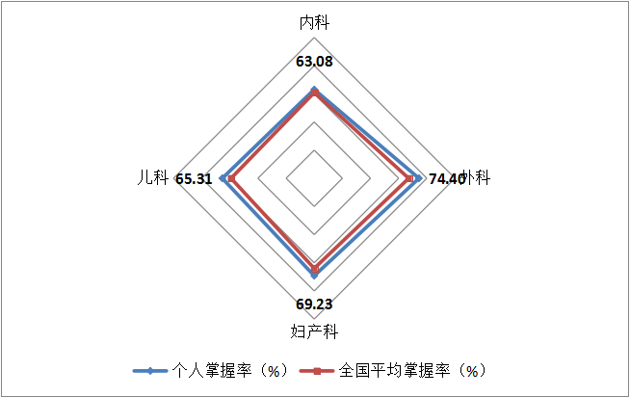

临床医学模块（按二级学科划分）百分等级对比图(全国)
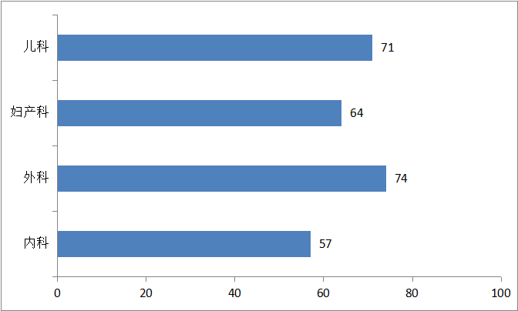

临床医学模块（按二级学科划分）百分等级对比图(同学历)
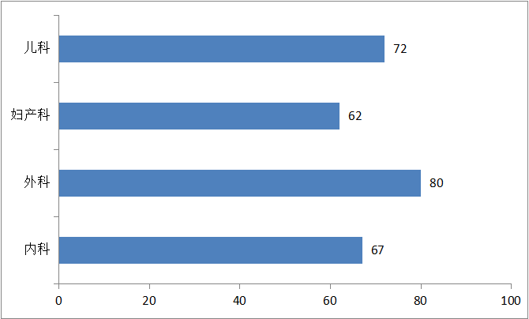

●●按系统划分
系统 | 个人掌握率（%） | 全国平均掌握率（%）
呼吸系统 | 70.33 | 65.20
心血管系统 | 65.41 | 60.30
消化系统 | 41.22 | 52.33
泌尿系统（含男性生殖系统） | 50.00 | 45.33
女性生殖系统 | 42.36 | 40.23
血液系统 | 51.23 | 55.23
代谢、内分泌系统 | 60.43 | 63.21
精神、神经系统 | 42.13 | 40.21
运动系统 | 52.36 | 50.23
风湿免疫性疾病 | 70.43 | 65.25
儿科疾病 | 40.22 | 41.35
传染病、性传播疾病 | 42.30 | 40.21
其他 | 50.23 | 45.26

临床医学模块（按系统划分）掌握率对比图
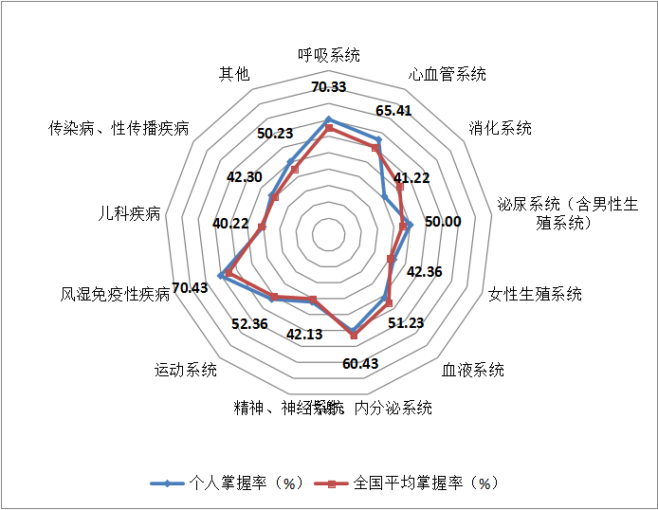

临床医学模块（按系统划分）百分等级对比图(全国)
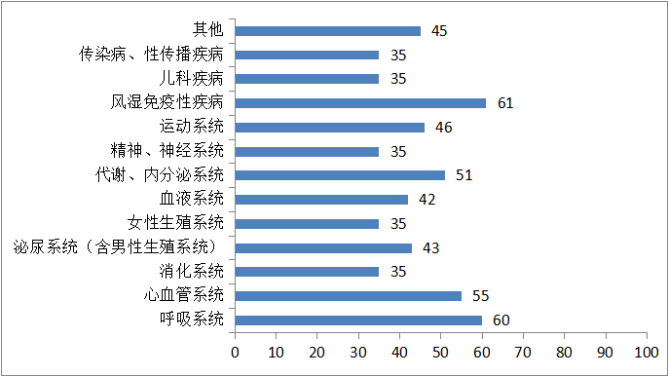

临床医学模块（按系统划分）百分等级对比图(同学历)
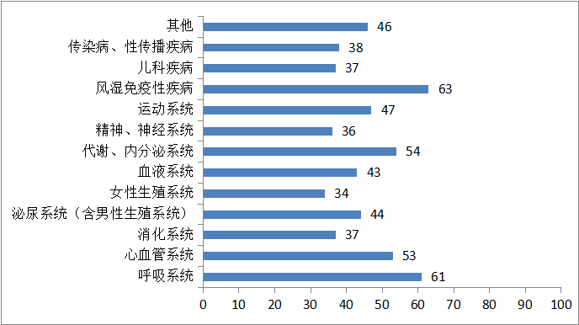

●预防医学模块
学科 | 个人掌握率（%） | 全国平均掌握率（%）
预防医学 | 64.00 | 66.46

预防医学模块掌握率对比图
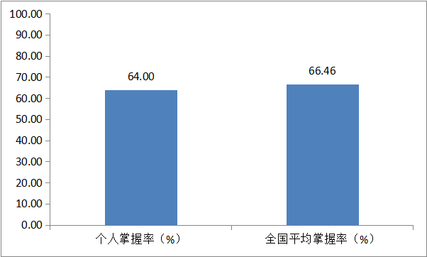

预防医学模块百分等级对比图(全国)
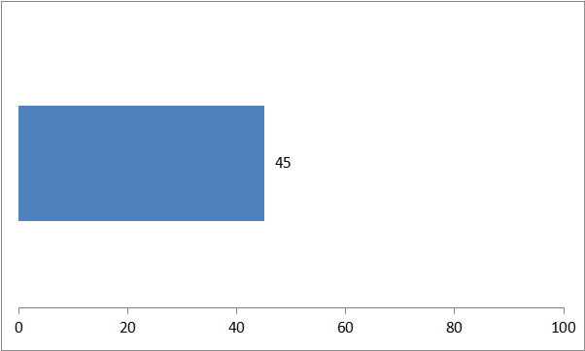

预防医学模块百分等级对比图(同学历)
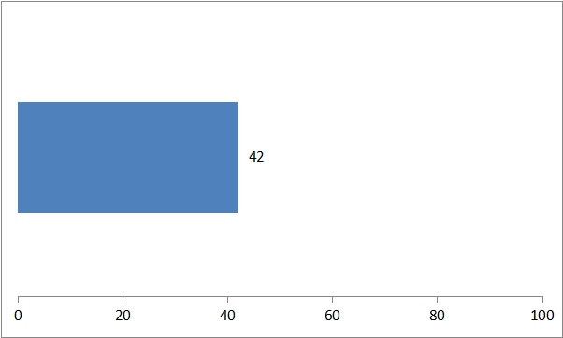

四、考试各模块不同认知层次掌握情况
认知层次 | 模块 | 成绩 | 个人掌握率(%) | 在全国考生中的百分等级 | 在同学历考生中的百分等级 | 在同考区考生中的百分等级
记忆类试题 | 基础医学 | 10.00 | 50.00 | 35 | 36 | 37
记忆类试题 | 医学人文 | 3.00 | 42.88 | 57 | 59 | 58
记忆类试题 | 临床医学 | 38.00 | 55.88 | 38 | 40 | 39
记忆类试题 | 预防医学 | 6.00 | 66.67 | 52 | 54 | 53
理解类试题 | 基础医学 | 11.00 | 42.31 | 42 | 43 | 48
理解类试题 | 医学人文 | 7.00 | 41.18 | 60 | 61 | 63
理解类试题 | 临床医学 | 106.00 | 69.74 | 35 | 36 | 38
理解类试题 | 预防医学 | 4.00 | 66.67 | 55 | 57 | 59
应用类试题 | 基础医学 | 18.00 | 50.00 | 50 | 55 | 53
应用类试题 | 医学人文 | 17.00 | 70.83 | 61 | 62 | 63
应用类试题 | 临床医学 | 152.00 | 69.09 | 30 | 31 | 32
应用类试题 | 预防医学 | 9.00 | 60.00 | 50 | 51 | 52

